新 书 推 荐

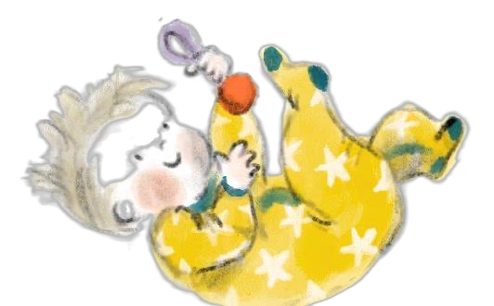
中文书名：《现在你来了》
英文书名：NOW YOU'RE HERE
作 者：Lucy Rowland and Chio Guerra
出 版 社：Scholastic UK
代理公司：Scholastic UK/ANA
页 数：32页
出版时间：2027年1月
代理地区：中国大陆、台湾
审读资料：电子稿
类 型：故事绘本

【核心亮点】
Lucy Rowland创作了华美、抒情且充满庆祝意味的文本。她是2025 年英国 BookTrust Storytime 奖得主。
Chio Guerra笔下的精美插画，完美呈现婴幼年早期的温情与幽默。画面明亮、包容，堪称对所有婴儿及其家庭的庆祝礼赞。
是喜爱All The Wonderful Things You Will Be的读者的理想新生儿礼物绘本。

内容简介：

迎接新生儿的温馨绘本！

现在你来了，星星更加闪耀，
有了你在身边，日子也更明朗！
你靠近时，我们觉得轻松许多，
有你在，生活也多了几分趣味！

作者简介：

露西·罗兰(Lucy Rowland) 自幼热爱阅读与诗歌。她具有丰富的儿童出版项目经验，并涉足贺卡、玩具拼图、品牌包装插画、动画角色设计等多个领域。作为一名儿童文学作家，她擅长创作充满奇思妙想的角色、令人捧腹的情节与朗朗上口的韵文。她是2025 年英国 BookTrust Storytime 奖得主。Instagram：@lucymayrowland

乔·格雷拉(Chio Guerra) 原籍墨西哥，现与伴侣居住于芬兰。作为教师的经历激发了她成为插画家的热情；她曾为课堂创作插画。社交媒体：@chio_illustration

内页插图：

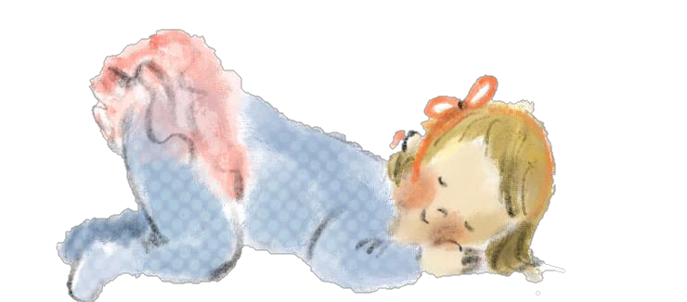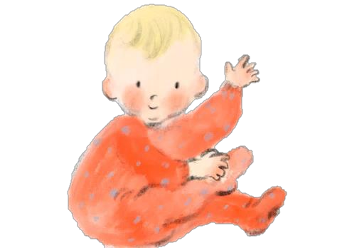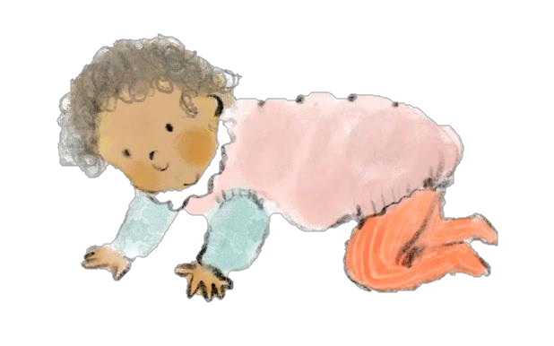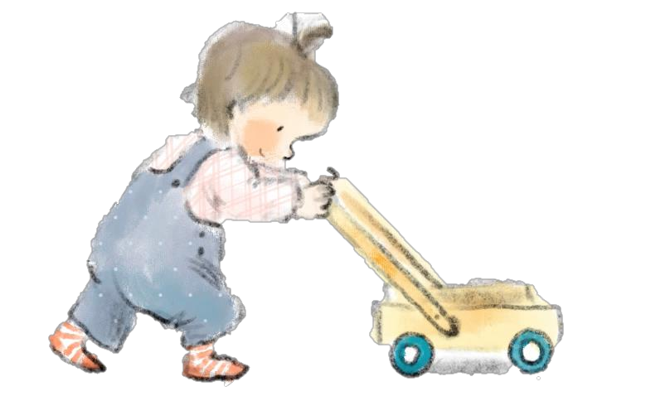

请将反馈信息发至：版权负责人
Email：Rights@nurnberg.com.cn
安德鲁·纳伯格联合国际有限公司北京代表处
北京市海淀区中关村大街甲59号中国人民大学文化大厦1705室, 邮编：100872
电话：010-82504106, 传真：010-82504200
公司网址：http://www.nurnberg.com.cn
书目下载：http://www.nurnberg.com.cn/booklist_zh/list.aspx
书讯浏览：http://www.nurnberg.com.cn/book/book.aspx
视频推荐：http://www.nurnberg.com.cn/video/video.aspx
豆瓣小站：http://site.douban.com/110577/
新浪微博：安德鲁纳伯格公司的微博_微博 (weibo.com)
微信订阅号：安德鲁纳伯格联合国际北京代表处

